Rabia Gül Çelik

Week-3-homework-7

Ilk 18 madde aşağıdaki ekran görüntülerinde yapılmıştır. Son iki sorunun cevabı doküman sonundadır

1

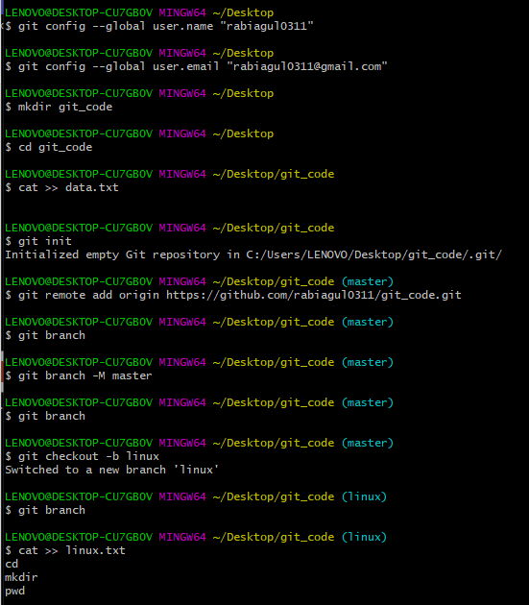

2

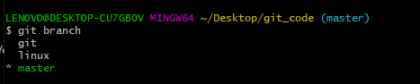

3

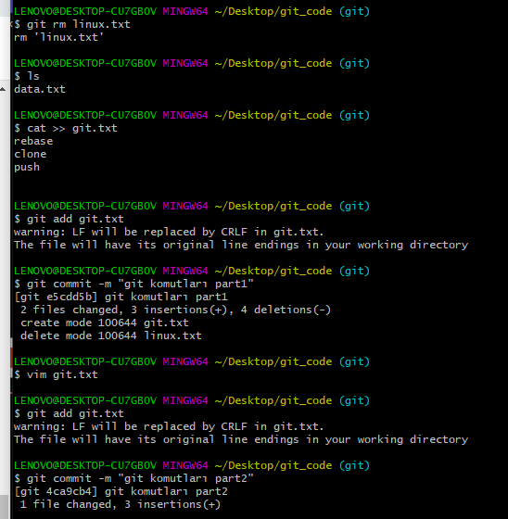

4

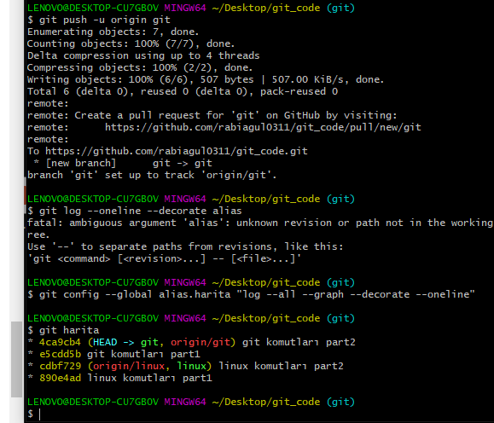

5

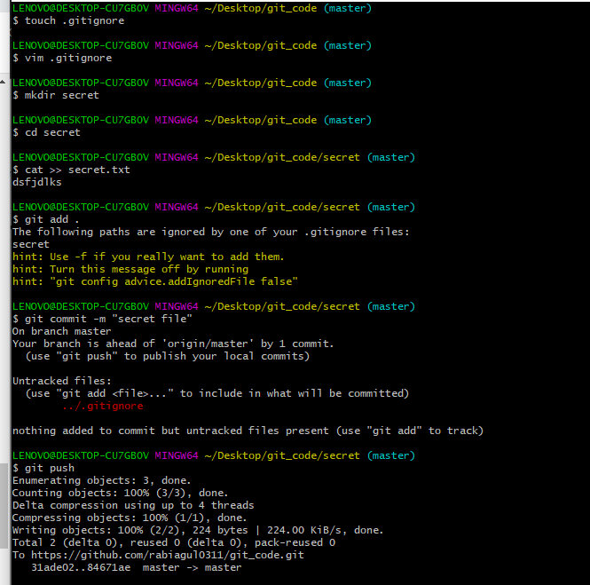

6

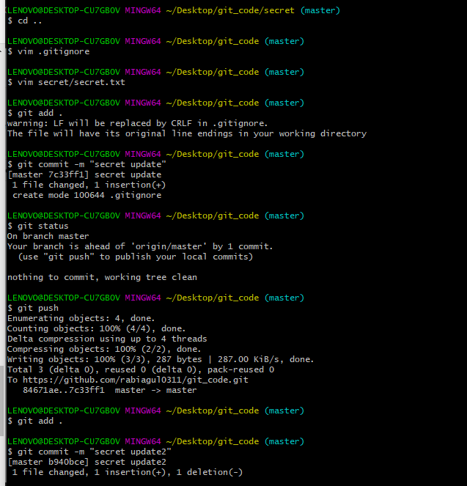

7

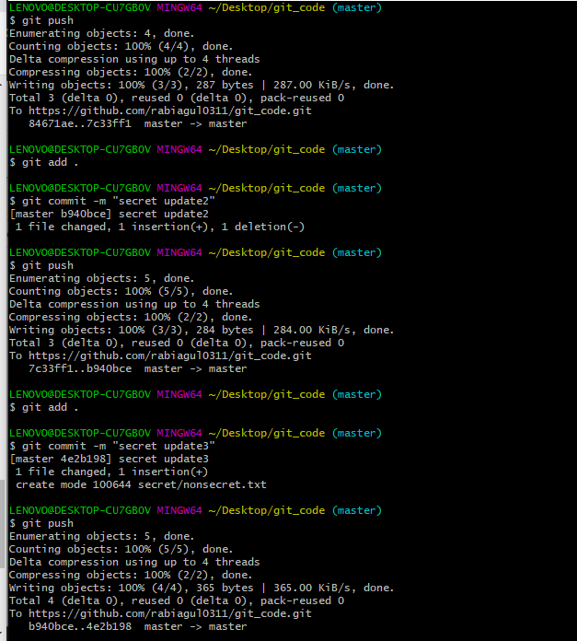

8

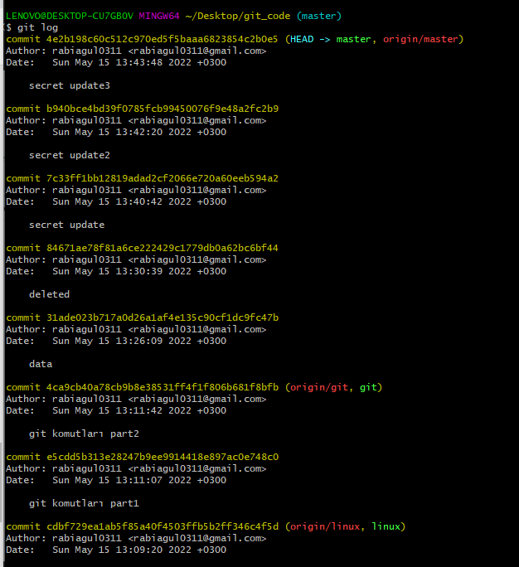

9

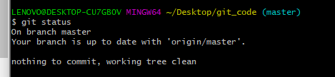

10

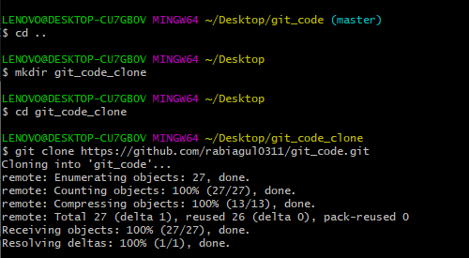

11



12

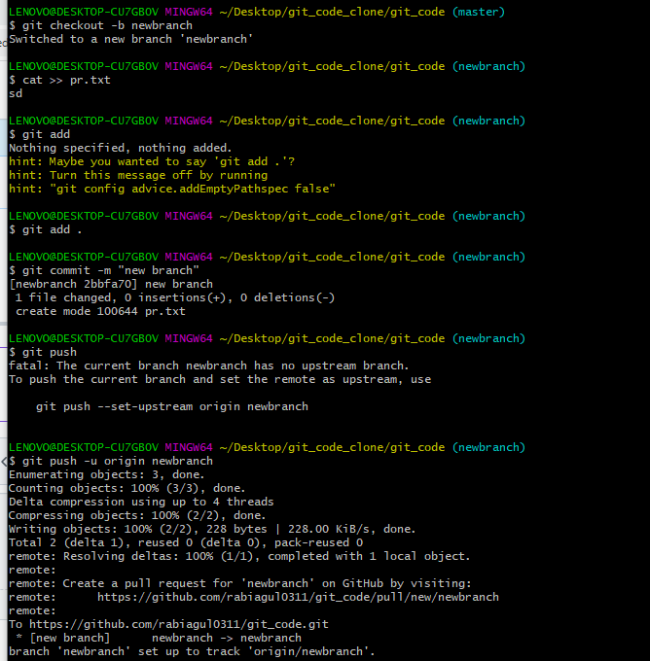

13

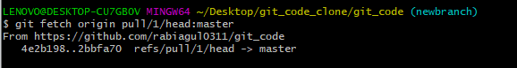

14

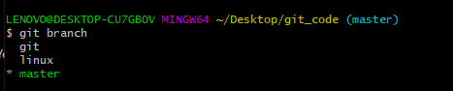

İki kişi aynı dosyayı ve aynı satırı değiştirirse ve git otomatik olarak merge edemezse bu durumda conflict yani çakışma olacaktır. Bu durumda çakışma yaşayan kişi gerekirse ekipteki diğer kişi ile beraber oturup çakışmayı çözdükten sonra merge işlemine devam etmelidir.

Tüm değişiklikleri görmek ve versiyon backup larına geri dönüşleri kolayca yapmamız gerekiyorsa Merge yapmamız gerekir. Fakat daha sade, anlaşılır bir commit history istediğimiz durumda Rebase kullanmak daha yararlı olur. Rebase i tek başımıza çalıştığımız projelerde kullanmak daha doğru olur çünkü ekip olarak çalışılan repoları rebase ile merge ledikten sonra revert etmek kolay olmayacaktır. Bir de commit i push ladıysak merge puslamadıysak rebase kullanabiliriz.